**Documentation sur le site « La P’tite Mine de Sab »**  
En novembre, dans les 15 premiers jours, nous avons été beaucoup en autonomie. J’ai fait un site en html/css, en m’aidant de tutoriel et de la documentation. J’ai décidé :  
- de le faire en lien avec la page de dessins que je gérais déjà sur Facebook « La P’tite Mine de Sab ».  
- et de lui donner le même nom.  
J’avais là beaucoup d’images pour travailler sans être restreint par la matière. Et je n’avais pas de problèmes avec les droits puisque c’est moi qui les avais dessinées et photographiées.  
  
Ensuite, nous avons été un peu moins en autonomie pour apprendre PHP et JavaScript notamment. J’ai donc mis ce site de côté. Et en mars, après avoir appris davantage sur les langages de programmation, j’ai décidé de reprendre ce site et de l’améliorer.

Quand j’ai réouvert le site, il y avait une marge blanche à droite sur toute la longueur sauf la navbar et il y avait une barre horizontale assez désagréable lors de la navigation. Le problème venait d’un margin. La <div id=videos> concerne l’ensemble des images cliquables derrière lesquelles je voulais mettre des vidéos. Dans le CSS, dans le #videos, j’ai retiré le margin (margin: 15px -150px; ). La marge à droite et la barre horizontale ont ainsi complètement disparu.

Derrière chaque bouton et chaque images cliquable, ça doit mener à quelque chose quand on clique.   
L’image-portrait de présentation est cliquable et reliée à la page-facebook du même nom que le site, « La P’tite Mine de Sab ».

J’ai relié les 4 images cliquables de la rubrique « Et tant à créer ... » avec des vidéos : une vidéo est enregistrée dans le dossier Assets (c’est un échantillon des dessins que je poste) et les 3 autres vidéos sont liées à leur image cliquable grâce à leur lien internet. (Ce sont des vidéos YouTube qui montrent des idées intéressantes pour dessiner.)  
Derrière le bouton « évènements » de la navbar, j’ai mis le lien de la page du salon du dessin de Paris. J’ai utilisé target_blank pour que le site du salon s’ouvre dans un nouvel onglet.  
J’ai lié le bouton « nous contacter » de la navbar avec le formulaire de contact de manière à ce que, si je clique « nous contacter », le site m’emmène directement sur le formulaire.

J’ai pensé ensuite :  
- A lier le formulaire de contact à ma boite mail en PHP  
- A faire des carrousels en JavaScript derrière les images cliquables de la div id="representationsvisuelles" pour insérer tous les dessins bien ordonnés en fonction de leur thème dans les 19 rubriques.

- Et peut-être à faire un formulaire d’authentification en PHP pour se connecter et activer le bouton déconnecter.

J’ai donc inséré l’ensemble des dessins dans le dossier Assets en vue des carroussels.

J’ai ensuite voulu lier le formulaire de contact avec PHP de manière à ce que les messages arrivent directement dans ma boite mail parce que je pensais pouvoir le faire facilement. D’abord, j’ai utilisé la fonction mail() et je me suis inspirée d’un tutoriel :   
<https://lesdocs.fr/envoi-du-contenu-dun-formulaire-vers-un-email/> .

Mais ça ne fonctionnait pas. Et puis, j’ai vu que le fichier html et le fichier mail.php n’étaient pas enregistré dans le même dossier donc j’ai rectifié le chemin dans le lien. 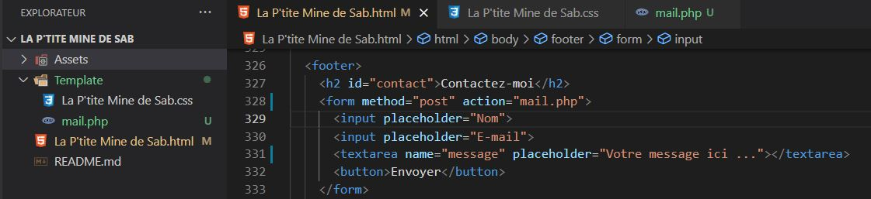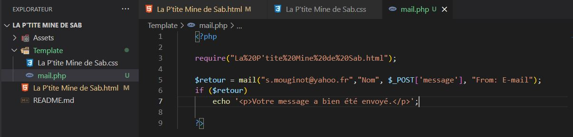

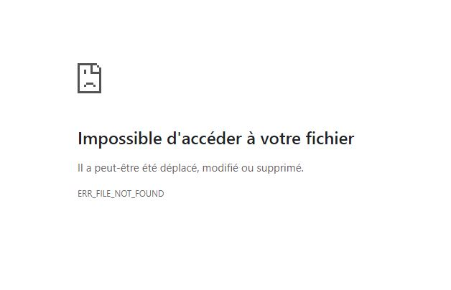

Dans le fichier html, dans le formulaire de contact, il fallait donc que je corrige la partie action du formulaire (dans le html : action="Template/mail.php" , et pas seulement « mail.php »).

Comme j’ai utilisé le PHP, il a donc fallu que je mette le dossier à la racine dans

C: /Xampp/htdocs. J’ai ouvert XAMPP et j’ai ouvert le site dans le navigateur via Localhost.

Comme j’avais entendu dire qu’en localhost il y a des prérequis pour envoyer des mails, je me suis ensuite intéressée au site suivant :

<https://waytolearnx.com/2019/07/comment-envoyer-un-mail-depuis-localhost-en-php.html>

C’est en ouvrant le site avec xampp et Localhost que je me suis rendue compte que j’avais oublié de faire de site en responsive parce que les images se sont retrouvées en désordre et se chevauchaient. Le site avait été commencé tôt en début de session quand j’apprenais seulement html/css et je ne connais pas encore le responsive (c’est pour ça qu’il n’était pas fait). J’ai donc ressorti le dossier sur le bureau pour le retravailler. Tout était à nouveau en ordre. J’ai donc travaillé le responsive. Comme il y avait déjà beaucoup de code, je ne savais pas trop par où commencer et j’ai finalement commencé par les images. J’ai ajouté des DIV dans le code html pour pouvoir utiliser les flexbox (display : flex ;   
flex-wrap, wrap ; ) et pour utiliser les médias queries :

@media all and (max-device-width: 480px) {/* Les règles CSS pour les mobiles ici */}

**LE FORMULAIRE DE CONTACT…**

En échangeant avec le formateur, j’ai pu avoir un peu d’aide pour que le formulaire de contact soit réellement fonctionnel et que je puisse recevoir les messages que l’on m’envoie via le formulaire. J’ai mis l’ensemble du code du dossier Mail.php en commentaire.

J’ai utilisé Mailtrap ( <https://mailtrap.io/inboxes/1679048/messages/2691805350> ). L’ outil n’est pas conçu pour envoyer des e-mails à de vraies adresses, mais c’est un outil de test. Ça évite de recevoir des spams dans sa boîte personnelle.

( <https://mailtrap.io/> / SignUp for free / SignUp with your mail / Authorize railsware )

J’ai créé un dossier PHP et j’y ai inséré 4 nouveaux fichiers sur conseil de Michel (formateur):  
envoi_mail.php / composer.json / .gitignore / .env

* Dans le terminal, j’ai exécuté la commande : composer install

La commande install lit le fichier composer.json à partir du répertoire actuel, résout les dépendances et les installe dans vendor . php

* Je n’ai pas modifié le fichier .gitignore.

* Dans le fichier composer.json, il y a seulement un require :

- Symfony/var-dumper fournit des mécanismes pour parcourir n'importe quelle variable PHP arbitraire.

- Symfony/dotenv enregistre les variables d'environnement à partir d'un fichier .env .  
- phpmailer/phpmailer est une classe complète de création et de transfert d'e-mails pour PHP.

* J’ai désactivé l’extension Docker dans Visual Studio Code pour retirer les soulignés rouges dans le fichier .env . Je n’ai rien changé dans ce fichier.

* Le fichier envoi_mail.php contient les fonctions qui valident le formulaire et envoient les messages.

**UN PEU DE MISE EN PAGE…**

Si je complétais le formulaire et que j’envoyais, le mail arrivait dans la boite mail (mailtrap) mais on pouvait lire en bas le message « le message a été envoyé ». J’ai voulu cacher la liste des échanges client/server et le petit tableau qui apparaissait avant le message. Ligne 13, j’ai maintenant : $phpmailer->SMTPDebug = 0;   
Avant j’avais un 2 à la place du 0. Le changement m’a donc supprimé toutes les lignes client/server qui apparaissaient dans le navigateur. Les autres lignes que je voulais supprimer étaient seulement des echo que j’ai mis en commentaires dans le code.

Et comme je voulais qu’on puisse retourner sur le site facilement et ne pas rester seulement sur ce message : J’ai créé un bouton « retour vers le site ».   
<a href="/La-P-tite-Mine-de-Sab/La P\'tite Mine de Sab.html">

<input type="button" value="Retour vers le site">

</a>

Au départ, le retour était « NOT FOUND » parce que j’avais mal écrit le chemin. Mais j’ai rectifié.

**NOTA BENE …**

Mailtrap est un faux serveur SMTP pour la phase de développement. Ça permet en effet de faire des tests et ça évite d'avoir pleins de spam dans sa boite mail. En phase de production, il faudra peut-être le remplacer par le serveur qui héberge le site ? J’ai lu qu’une fois en production je pourrais me passer de mailtrap. Ça enverra automatiquement grâce à mon hébergeur :

<https://stackoverflow.com/questions/5335273/how-can-i-send-an-email-using-php>

**CE QU’IL ME RESTE A FAIRE …**

-Finir le responsive

-Faire des carrousels derrière les 19 images cliquables en JavaScript

- Et si j’ai un peu de temps je chercherai à faire fonctionner le bouton déconnecter et je ferai un formulaire d’authentification